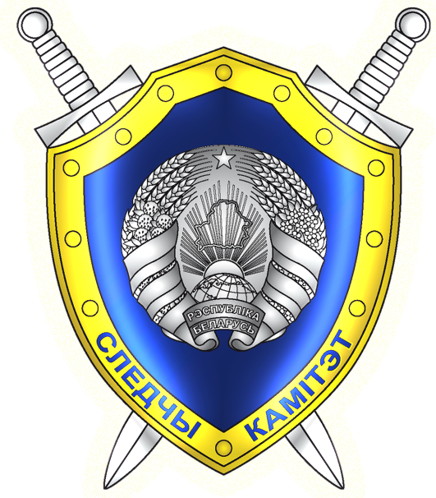
«Пружанский районный отдел Следственного комитета Республики Беларусь организовывает отбор кандидатов для поступления на дневную форму обучения в Академию МВД Республики Беларусь в интересах Следственного комитета Республики Беларусь.
На дневную форму получения высшего образования Академии МВД Республики Беларусь могут поступать только граждане Республики Беларусь, имеющие общее среднее образование, профессионально-технического образование либо среднее специальное образование, которым в году поступления исполняется 17 лет, но не старше 25 лет.
Форма поступления – централизованное тестирование по государственному языку, иностранному языку и обществоведению.
Срок обучения – 4 года.

Наименование факультетов, специальностей и специализаций  дневного отделения Академии МВД Республики Беларусь | Квалификация
Следственно-экспертный факультет  Специальность – правоведение  Специализация – судебно-прокурорско-следственная деятельность | Юрист

Кандидатам необходимо обратиться к начальнику Пружанского районного отдела Следственного комитета Республики Беларусь: г. Пружаны, ул. Советская 36-2, тел. 2-41-35».

